课程资源管理模块处理逻辑设计

详细设计说明书

一、设计概述
课程资源管理模块处理逻辑需完成下述功能：课程信息录入处理、课程信息导入处理、选课人数分配处理、教师课表查询处理。
课程资源管理模块的业务处理流程如图1所示。
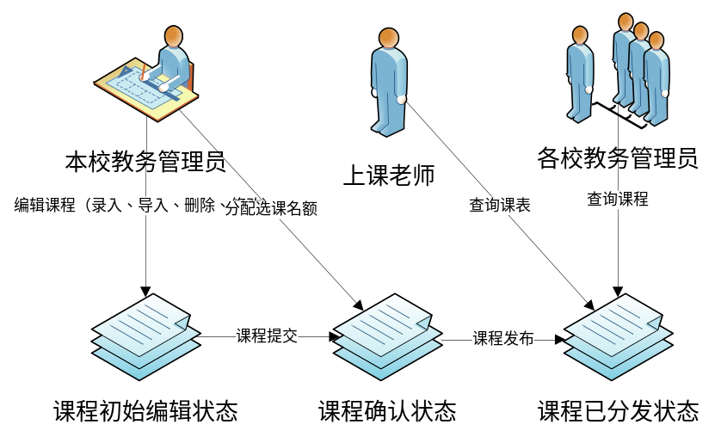
图1 课程资源管理模块业务处理流程
课程资源管理模块的具体模块类设计包括模块逻辑层的类设计，数据访问层的工厂类设计、接口声明类设计、接口业务实现类设计。
模块的类结构图，如图2所示。
课程资源模块处理逻辑类
课程资源模块处理工厂类
课程资源模块接口声明类
课程资源模块处理接口实现类
创建
实现
图2 模块类结构图

二、程序流程设计
下面给出课程资源管理模块各功能逻辑的程序流程设计。
- 课程信息录入
课程信息录入程序处理流程设计，如图3所示。
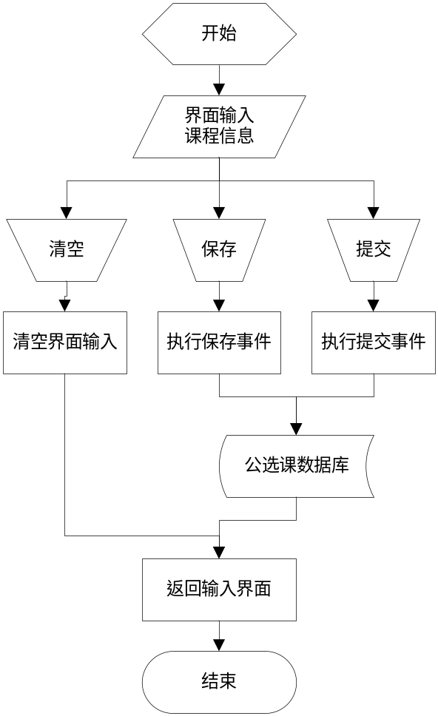
图3 课程信息录入程序流程
- 课程信息导入
课程信息导入程序流程设计，如图4所示。
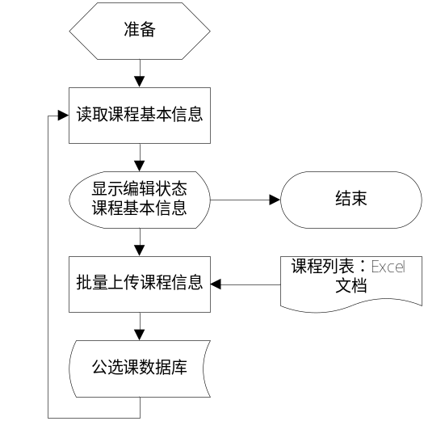
图4 课程信息导入程序流程
- 选课人数分配
教务管理员分配选课人数程序流程设计，如图5所示。
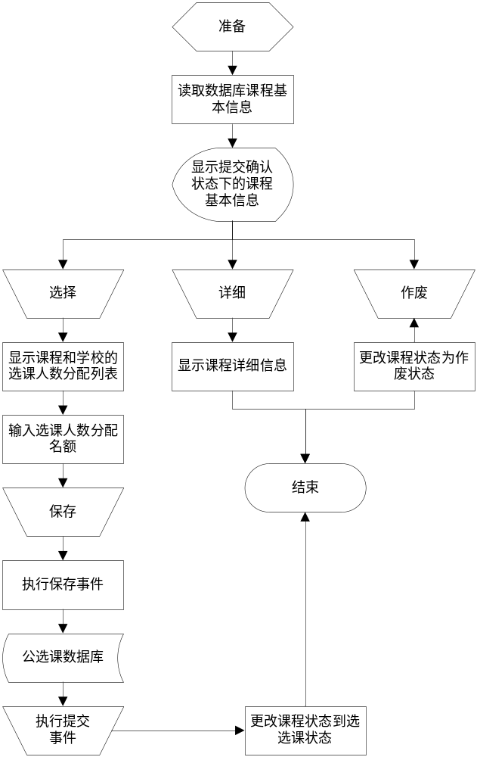
图5 选课人数分配程序流程
- 查询教师课表
教务管理员和教师查询课表程序流程设计，如图6所示。
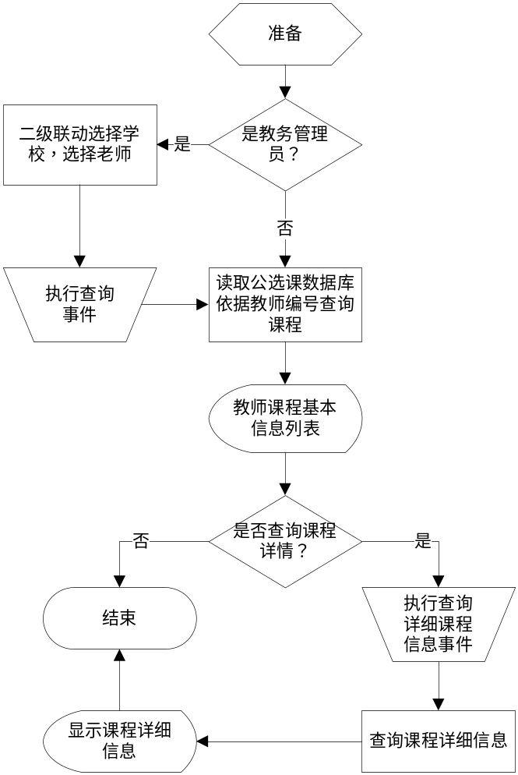
图6 查询课表程序流程

三、类定义
- 数据库工具类
数据库工具类类名为DBHelper，可使用下面代码结构声明：
public class DBHelper
- 方法定义
- 构造函数，创建新连接

表1执行构造函数定义
方法名称 | DBHelper
所属类 | DBHelper
访问类型 | Public
输入参数 | 无
输出参数 | 无
返回值 | 无
功能 | 创建一个数据库工具类对象，并新建一个数据库连接

2）执行静态查询语句

表2 执行静态查询方法定义
方法名称 | RunQuerySQL
所属类 | DBHelper
访问类型 | Public
输入参数 | String sql | 需要执行的静态sql语句
输出参数 | 无
返回值 | MySqlDataReader，非null查询成功，null查询失败。
功能 | 根据传入的静态sql语句查询数据库，返回查询结果

3）执行动态查询语句

表3 执行动态查询方法定义
方法名称 | RunQuerySQL
所属类 | DBHelper
访问类型 | Public
输入参数 | String sql | 含参数的sql语句
输入参数 | MySqlParameter[] prams | 待填入的参数数组
输出参数 | 无
返回值 | MySqlDataReader，非null查询成功，null查询失败。
功能 | 根据含有参数的sql语句和参数数组动态查询数据库，返回查询结果

4）执行静态非查询语句

表4执行静态非查询方法定义
方法名称 | RunNonQuerySQL
所属类 | DBHelper
访问类型 | Public
输入参数 | String sql | 需要执行的静态sql语句
输出参数 | 无
返回值 | int，表示受影响的数据库行数。
功能 | 根据sql语句对数据库数据进行增删改操作，返回受影响行数。

5）执行动态非查询语句

表6 执行动态非查询方法定义
方法名称 | RunNonQuerySQL
所属类 | DBHelper
访问类型 | Public
输入参数 | String sql | 含参数的sql语句
输入参数 | MySqlParameter[] prams | 待填入的参数数组
输出参数 | 无
返回值 | int，表示受影响的数据库行数。
功能 | 根据含有参数的sql语句对数据库数据进行增删改操作，返回受影响行数。

- 算法与处理流程

操作数据库时，可使用下面的算法处理流程：

①声明一个数据库访问助手（SQLHelper）对象helper；

②声明一个字符串，值为SQL语句（如果有参数，则声明为带参数的形式）；

③声明一个数据库参数数组（SqlParameter[]）对象prams，并创建prams的每个元素对象；

④调用helper的增、删、改、查方法，实现对数据库的访问，参数为SQl语句和prams。

具体编码时可以参考下面的两种编码结构方法实现与数据库的交互，本文档仅给出编码结构的简单实现方法，并不是完整的实现方法，完整方法可以在具体编码时完善。

1）使用没有参数的SQL语句的编码结构
DBHelper helper = new DBHelper();
String sql = "SELECT * FROM user;";
MySqlDataReader dr = helper.RunQuerySQL(sql);
While(dr.Read()){
Console.WriteLine(dr.GetInt32(“id”)+dr.GetString(“name”)+dr.GetString(“pwd”));
}

2）使用含有参数的SQL语句的编码结构
DBHelper helper = new DBHelper();
String sql = "INSERT INTO user(id,name,pwd) VALUE(@id,@name,@pwd);";
MySqlParameter[] prams = { new MySqlParameter("@id", 4) ,
new MySqlParameter("@name","王五2"),
new MySqlParameter("@pwd","abcd")};
int res = helper.RunNonQuerySQL(sql, prams);
Console.WriteLine(res);

